自分でできる行田市民大学ホームページ投稿者登録（SD008_01）

本資料では、行田市民大学のホームページで投稿者を自ら登録する手順について説明します。

- 行田市民大学のホームページ（https://npo-gs.net/）を開きます。

- ホームページの右の次の部分で、「登録」をクリックします。

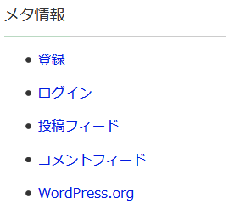
- 次の画面が表示されるので、ユーザ名とメールアドレスを入れてから、登録をクリックします。ユーザ名は、ローマ字でフルネームでいれます。
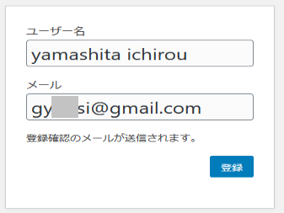
- 次の画面が表示されます。
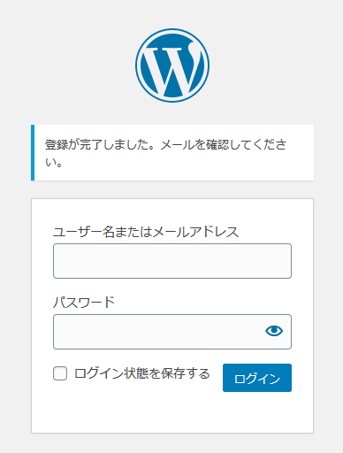

- ここで、（３）で登録したメールを開くと、次のようなメールが着信しています（メールソフトによって多少画面は異なります）。
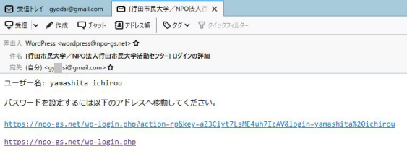

ログイン用アドレス パスワード設定用アドレス

- ここで、上のパスワード設定用アドレスをクリックすると、次の画面が表示されます。

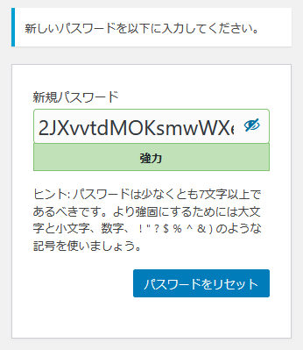

- ここで、自分の希望するパスワードを入力します。パスワードには、記号、英文字、数字を含めて、普通以上のレベルになるようにします。目のマークをクリックすると、入力したパスワードが表示されます。黄色の部分に普通以上の評価が出るようにしてください。
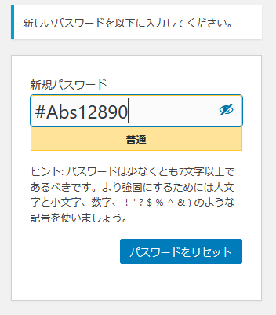
すべて入力したら、「パスワードをリセット」をクリックします。

- これにより、次の画面表示されますので、ログインをクリックします。
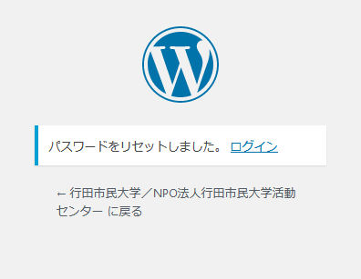

- 次の画面が表示されます。
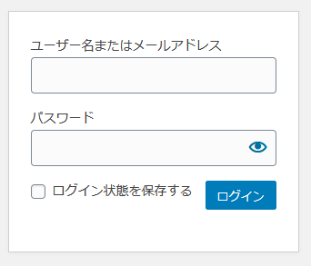

（１０）登録したユーザ名とパスワードを入力します。パスワードは、黒丸で表示されますが、文字を出す場合は、目のマークをクリックします。続いてログインをクリックします。
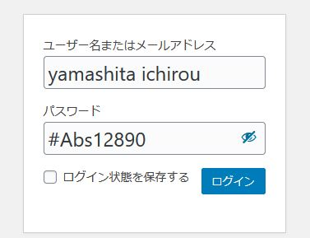
（１１）以上の操作により、次のページのような投稿画面が開きます。
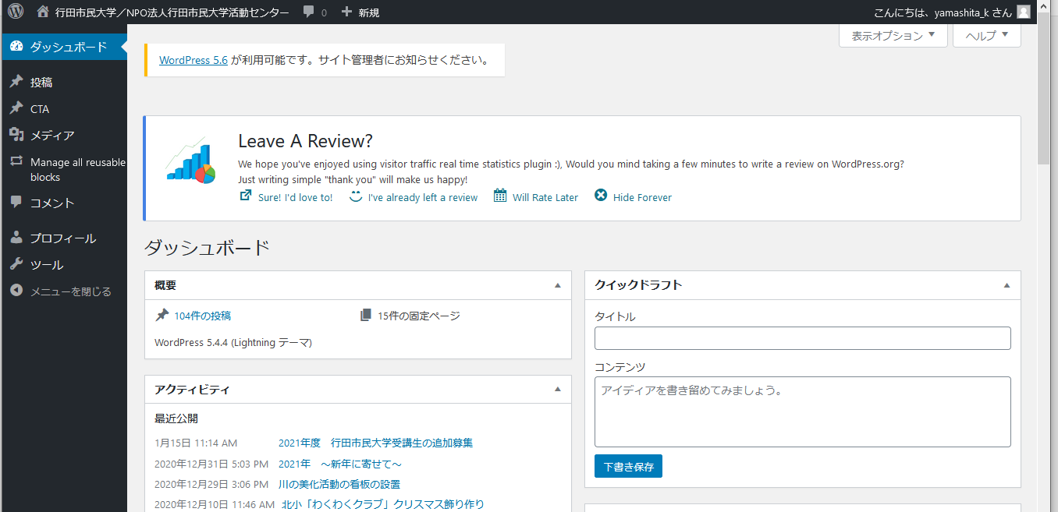

（１２）ここで、左側の「投稿」のボタンを押すと、投稿することができるようになります。
この後の投稿操作手順は、ホームページの次のアイコンから入って学習することができます。

